2DOCENTE: Katherine De La Hoz Taborda
GRADO: Transcición
FECHA: del 26 al 30 de Octubre
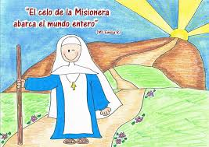

PROYECTO: CATEDRA ESCOLAR DE TEATRO Y ARTES ESCÉNICAS.
- Recordar la valiente labor de las misioneras y el rosario.

OBJETIVO: Prevenir situaciones de acoso desde la sana convivencia y el buen ambiente familiar.
INDICADOR DE DESEMPEÑO.
- Prevengo situaciones de acoso escolar.
- Afianzo la sana convivencia.
- Conozco la importancia de rezar el rosario.
LUNES:
Ingles. Clase sincrónica por zoom.Hora.9:30 am.
Clase sincrónica por zoom.Hora:10.30 am.
Realizaremos la siguiente manualidad, para la cual debes de tener en clase un gancho de ropa, palitos de paleta, silicona, con esto terminamos el proyecto de los medios de transporte.
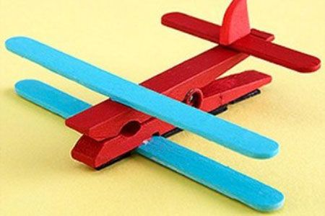
Actividad en casa.
Investiga qué es el rosario misionero y que significa sus colores.
Para tu clase de ed. Fisica el próximo jueves necesitarás.
Hojas de revista o períodico o recicladas, un papel celofan,un cordón o cuerda.
MARTES: encuentro sincrónico por zoom. Hora.10.30 am.
Comprensión lectora.
https://www.guiainfantil.com/videos/cuentos-infantiles/cuento-de-las-conejitas-que-no-sabian-respetar-cuentos-para-ninos-con-valores/
En el cuaderno de dimensión comunicativo realizaras dos corazones, en uno escribirás palabras de irrespeto que no aportan a la sana convivencia y el otro lo pintarás con tu color favorito.
Actividad en casa. Realiza la pg.49 de tu libro.

Para mañana debes de tener en clase la siguiente imagen impresa.

MIÉRCOLES: Clase sincrónica por zoom. Hora: 10:30 am.
Se trabaja con la impresión del rosario misionero.
Actividad en casa. Recuerda lo que ocurría en el colegio antes de iniciar clases virtuales y realiza la p.129 de tu libro.
Para el viernes necesitarás.
Una bolsa de papel, lana o algo parecido, ojos locos, Colores, marcadores, mireyas, todos los materiales que tengas en casa para realizar un títere.
NO OLVIDES LOS MATERIALES PARA LA CLASE DE ED. FISICA
Hojas de revista o períodico o recicladas, un papel celofan,un cordón o cuerda.
JUEVES:
- Ed, física. Encuentro sincrónico. Hora.9.30 am.
- Tecnología. Encuentro sincrónico. Hora 10: 30 am.
Actividad en casa. Reza el rosario con tu familia y pide por la tolerancia y el respeto en el mundo.
https://www.youtube.com/watch?v=Kb4Y9WWEt0Y
VIERNES: clase sincrónica por zoom.
Dialogo sobre la sana convivencia y manualidad de títere
Actividad en casa.
Piensa en el personaje que realizaste con el títere y crea una pequeña obra sobre la sana convivencia, graba un video y lo envías al WhatsApp

